中铁山桥集团有限公司
中铁山桥集团有限公司始建于1894年，被誉为中国钢桥的摇篮、道岔的故乡，是中国钢梁钢结构、铁路道岔、大型工程机械等产品制造规模最大、实力最强、最具竞争力的企业之一。中铁山桥已累计制造包括33座长江大桥、18座黄河大桥以及12座跨海大桥在内的各种类型桥梁3100余座。该实践教学基地属于世界级桥梁制造企业，拥有多项世界领先的关键核心技术和工艺，建造了很多世界第一的公路桥、铁路桥，可以为研究生、本科生提供全套地桥梁及大型设备制造领域实践活动，并提供定岗实习，开展工程设计实践设计、制造、调试全方位教学。建立实践教学基地至今，取得了良好的实践教学效果，在该基地培养的人才已经完成大型企业就业30余人次，学生实践教学作品获得省级以上奖励10余项，我校机械制造专业提供了良好的创新、实践、实训平台。
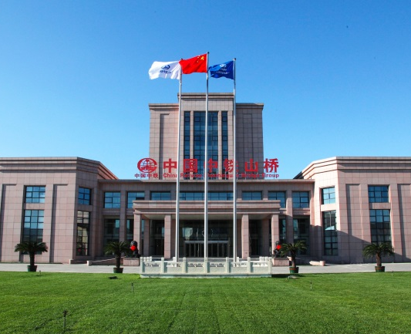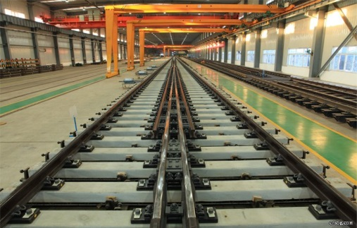
山桥总部 道岔车间

